01. mình là Nam, sống ở Sehnde, Đức. Hiện tại 38 tuổi và đã có một công việc Vollzeit ở Đức. MÌnh làm cho Eat Happy, khu vực Hannover. Giờ mình muốn đăng ký kinh doanh làm POD để kiếm thêm thu nhập. Bạn biết thủ tục đăng ký kinh doanh không?

Có, Nam. Với trường hợp của bạn — 38 tuổi, đang làm Vollzeit tại Eat Happy ở khu vực Hannover và muốn làm Print-on-Demand (POD) để kiếm thêm — thì hoàn toàn có thể đăng ký Nebengewerbe bên cạnh công việc chính.
Điểm quan trọng là POD thường được xử lý như hoạt động thương mại (Gewerbe/Online-Handel), chứ không phải Freiberufler. Cổng thông tin chính thức của Chính phủ Đức cũng xác nhận kinh doanh online/online shop cần đăng ký Gewerbe với Gewerbeamt. (Existenzgründungsportal)

Trường hợp của bạn sẽ đi theo hướng này
Vollzeitjob → Nebengewerbe → POD → Einzelunternehmen
Bạn không cần thành lập GmbH hay công ty phức tạp ngay từ đầu.
Quy trình cơ bản:
- Thông báo cho Arbeitgeber (Eat Happy) về việc bạn muốn làm Nebengewerbe.
- Đăng ký Gewerbe tại Sehnde vì bạn sống và đặt hoạt động kinh doanh tại Sehnde.
- Khi điền Gewerbeanmeldung (GewA 1):
  - Tätigkeit: mô tả hoạt động POD/Online-Handel
  - Nebenerwerb: Ja
  - Art des Betriebs: Handel
  - Rechtsform: thông thường là Einzelunternehmen
- Sau khi đăng ký, thông tin sẽ được chuyển cho Finanzamt và cơ quan liên quan.
- Làm Fragebogen zur steuerlichen Erfassung qua ELSTER.
- Chọn có sử dụng Kleinunternehmerregelung hay không.
- Sau đó mới triển khai Etsy/Amazon/Shopify + Printful/Printify hoặc nhà cung cấp POD khác.
Mẫu GewA 1 hiện tại của Sehnde có đúng các mục „Wird die Tätigkeit (vorerst) im Nebenerwerb betrieben?“, Handel và Neugründung. (sehnde.de)

Một điểm rất quan trọng: Kleinunternehmer ≠ Nebengewerbe
Hai khái niệm này dễ bị nhầm:
- Nebengewerbe = bạn làm kinh doanh bên cạnh công việc Vollzeit.
- Kleinunternehmerregelung = lựa chọn thuế Umsatzsteuer/VAT.
Bạn hoàn toàn có thể có:
Vollzeit Arbeitnehmer + Nebengewerbe + Kleinunternehmerregelung
Đây có lẽ là cấu trúc đơn giản nhất để bạn bắt đầu POD với quy mô nhỏ.
Ngoài ra, việc bạn đang làm Vollzeit không ngăn cản việc mở Nebengewerbe. Tuy nhiên, Chính phủ Đức khuyến nghị thông báo cho Arbeitgeber trước khi bắt đầu hoạt động phụ; đồng thời cần lưu ý hoạt động phụ không được ảnh hưởng đến công việc chính. (Existenzgründungsportal)

Và mình có thể hướng dẫn Nam từng bước
Nếu mục tiêu của bạn là POD để bán áo, hoodie, mug, poster... trên Etsy/Amazon/Shopify, mình có thể đi cùng bạn từ A → Z, cụ thể:
Bước 1: Kiểm tra hợp đồng lao động Eat Happy xem có cần xin Genehmigung không
Bước 2: Điền Gewerbeanmeldung ở Sehnde — mình có thể chỉ cho bạn từng ô điền gì
Bước 3: Chọn ngành nghề/Tätigkeit viết thế nào để phù hợp với POD
Bước 4: Đăng ký Finanzamt + ELSTER
Bước 5: Giải thích Kleinunternehmerregelung 2026 và xem có nên chọn không
Bước 6: Thuế Einkommensteuer: doanh thu, chi phí, lợi nhuận và EÜR
Bước 7: Etsy/Amazon + POD — Impressum, Datenschutz, Widerrufsrecht, VerpackG/LUCID, EU VAT và các nghĩa vụ khác
Bước 8: Tính thử một ví dụ, ví dụ POD doanh thu €1.000/tháng thì thực tế còn bao nhiêu tiền sau phí và thuế.
Nếu muốn, mình có thể bắt đầu ngay với Bước 1 và Bước 2, đồng thời tìm đúng nơi/đường link đăng ký Gewerbe của Sehnde và hướng dẫn Nam điền GewA 1 từng mục một. (sehnde.de)

02. vì có lý do nên mình không muốn báo công ty Eat Happy. Tuy nhiên công việc làm thêm này không liên quan tới công việc ở Eat Happy.

Được, Nam. Nhưng có một điểm mình muốn chỉnh lại cho thật chính xác so với câu trả lời trước:
Việc POD không liên quan đến Eat Happy là một yếu tố rất có lợi cho bạn, nhưng không tự động có nghĩa là bạn được phép giữ hoàn toàn bí mật với Eat Happy.
Theo hướng dẫn cập nhật của IHK Hannover (tháng 5/2026), người lao động tư nhân về nguyên tắc không cần xin một “Genehmigung” chung cho Nebengewerbe. Tuy nhiên, nếu hợp đồng lao động có điều khoản về Nebentätigkeit yêu cầu khai báo/xin phép thì bạn phải tuân theo điều khoản đó. Ngoài ra, phải khai báo nếu hoạt động phụ ảnh hưởng đến lợi ích của Arbeitgeber, chẳng hạn cạnh tranh hoặc làm ảnh hưởng khả năng hoàn thành công việc chính. (IHK)

Trường hợp của Nam
Nếu tình huống thực tế là:
- Eat Happy = công việc Vollzeit
- POD = bán thiết kế/áo/hoodie/mug... online
- POD không cạnh tranh với Eat Happy
- Làm POD ngoài thời gian làm việc
- Không sử dụng tài sản, thời gian, khách hàng hay thông tin của Eat Happy
- Công việc POD không làm ảnh hưởng đến hiệu suất công việc chính
→ thì về nguyên tắc không có lý do chỉ vì bạn mở Nebengewerbe mà Eat Happy có thể tùy ý cấm bạn. IHK cũng nêu rằng Nebentätigkeit nói chung được phép nếu không vi phạm các nghĩa vụ với Hauptarbeitgeber. (IHK)
Nhưng: nếu hợp đồng của Eat Happy có câu kiểu:
„Jede Nebentätigkeit ist dem Arbeitgeber vorher anzuzeigen.“
hoặc
„Die Aufnahme einer Nebentätigkeit bedarf der vorherigen Zustimmung des Arbeitgebers.“
thì câu chuyện khác. Khi đó bạn có nghĩa vụ anzeigen hoặc thậm chí xin Zustimmung, tùy chính xác câu chữ trong hợp đồng.

Vì vậy, mình khuyên Nam đừng đăng ký Gewerbe vội
Trước tiên, hãy kiểm tra Arbeitsvertrag của Eat Happy, đặc biệt tìm các từ:
Nebentätigkeit / Nebenbeschäftigung / Nebentätigkeiten / Genehmigung / Anzeigepflicht / Zustimmung / Wettbewerbsverbot
Nếu bạn muốn, bạn có thể upload Arbeitsvertrag của Eat Happy lên đây (che tên, địa chỉ, Personalnummer, Gehalt và những thông tin cá nhân không cần thiết).
Mình có thể đọc riêng phần liên quan đến Nebentätigkeit và nói cho bạn rất cụ thể:
- Có bắt buộc báo Eat Happy không?
- Chỉ Anzeige hay phải xin Genehmigung?
- Nếu không báo thì rủi ro thế nào?
- POD của bạn có khả năng bị coi là Konkurrenz không?
- Có giới hạn số giờ làm thêm không?
- Nếu hợp đồng không yêu cầu báo, bạn có thể tiến hành Gewerbe mà không chủ động thông báo hay không.
Còn về phía Sehnde, việc đăng ký Gewerbe là một thủ tục riêng, không phải xin phép Eat Happy. Stadt Sehnde hiện thu 24 € cho Gewerbeanmeldung và yêu cầu đăng ký khi bắt đầu hoạt động; nơi có thẩm quyền là Gemeinde nơi đặt Betriebsstätte. (sehnde.de)
Nếu mục tiêu của Nam là giữ việc POD hoàn toàn tách khỏi Eat Happy, mình có thể giúp bạn thiết kế luôn mô hình “Vollzeit + Nebengewerbe POD” kín và đúng luật, từ Gewerbeanmeldung → Finanzamt → Kleinunternehmer → Etsy/Printify/Printful → thuế, mà không cần đưa những thông tin không cần thiết cho công ty.
03. nếu không báo, thì mình có bị hủy tư cách đăng ký kinh doanh và bị phạt không bạn

Đúng câu hỏi này thì mình muốn phân biệt 2 chuyện hoàn toàn khác nhau, Nam:
- Không báo Eat Happy → vấn đề quan hệ lao động/hợp đồng lao động.
- Không đăng ký Gewerbe với nhà nước → vấn đề Gewerberecht/thuế, có thể bị phạt.
Nếu Nam đã đăng ký Gewerbe đúng luật, nhưng không thông báo cho Eat Happy, thì không phải cứ thế là Gewerbe của Nam bị hủy hoặc Nam bị phạt hành chính.

1. Không báo Eat Happy có làm mất Gewerbe không?
Thông thường: không.
Gewerbeanmeldung là nghĩa vụ đối với cơ quan nhà nước theo §14 GewO. Luật yêu cầu người bắt đầu kinh doanh phải đăng ký với cơ quan có thẩm quyền; điều này không phụ thuộc vào việc Nam có thông báo cho Arbeitgeber hay không. (Gesetze im Internet)
IHK Hannover hiện cũng nói khá rõ: nhân viên trong khu vực tư nhân không có một nghĩa vụ xin phép chung để làm Nebenselbstständigkeit. Tuy nhiên, có thể có nghĩa vụ thông báo/xin Zustimmung nếu Arbeitsvertrag có Nebentätigkeitsklausel, hoặc hoạt động phụ ảnh hưởng đến lợi ích của Arbeitgeber. (IHK)
Vì vậy, ví dụ:
Nam đăng ký Gewerbe POD tại Sehnde → hoàn toàn hợp lệ.
Nam không nói với Eat Happy → bản thân việc này không khiến Gewerbe bị hủy.

2. Nhưng Eat Happy có thể xử lý Nam không?
Có khả năng, tùy hợp đồng.
Nếu hợp đồng của Nam ghi rõ phải:
Nebentätigkeit anzeigen
thì việc không khai báo có thể là vi phạm nghĩa vụ trong Arbeitsvertrag.
Nếu ghi:
Nebentätigkeit bedarf der Zustimmung des Arbeitgebers
thì cần xin Zustimmung trước.
IHK Hannover cũng liệt kê những trường hợp Arbeitgeber có thể phản đối Nebentätigkeit, ví dụ: cạnh tranh với Arbeitgeber, làm giảm khả năng hoàn thành công việc chính, sử dụng thời gian nghỉ phép cho việc phụ, hoặc làm việc phụ trong thời gian đang Arbeitsunfähigkeit. (IHK)
Trong trường hợp của Nam, POD không liên quan đến Eat Happy là một điểm rất tốt, vì khả năng cạnh tranh trực tiếp gần như không có.

3. Có bị phạt tiền vì không báo Eat Happy không?
Đây là điểm mình muốn Nam yên tâm:
Không có một mức “phạt Gewerbe” tự động chỉ vì Nam không nói với Arbeitgeber.
Các quy định xử phạt trong Gewerbeordnung liên quan đến việc không thực hiện đúng các nghĩa vụ Gewerbeanzeige với cơ quan nhà nước, chứ không phải một khoản phạt hành chính đơn giản vì không nói với công ty mình đang làm việc. §146 GewO quy định xử phạt đối với một số vi phạm về Gewerbeanzeige, trong đó có trường hợp vi phạm nghĩa vụ theo §14 GewO. (Gesetze im Internet)
Nếu Nam đã đăng ký Gewerbe đầy đủ, phần này không phải vấn đề.

4. Rủi ro thực tế nằm ở đâu?
Mình sẽ đánh giá như sau:
Tình huống | Rủi ro
POD không liên quan Eat Happy | 🟢 Thấp
Làm POD ngoài giờ làm việc | 🟢
Không ảnh hưởng công việc Vollzeit | 🟢
Đã đăng ký Gewerbe | 🟢
Đã khai báo thuế/ELSTER | 🟢
Hợp đồng không yêu cầu báo Nebentätigkeit | 🟢 Rất thấp
Hợp đồng yêu cầu Anzeige, nhưng không báo | 🟠 Có rủi ro về Arbeitsrecht
Hợp đồng yêu cầu Zustimmung, nhưng vẫn làm không xin | 🟠/🔴 Rủi ro cao hơn
POD cạnh tranh với Eat Happy | 🔴
Làm POD trong giờ làm việc Eat Happy | 🔴
POD khiến Nam không đảm bảo công việc chính | 🔴
Đặc biệt, “Gewerbe bị hủy” và “Eat Happy xử lý vi phạm hợp đồng” là hai việc khác nhau. Trong trường hợp vi phạm nghĩa vụ lao động, hậu quả có thể từ yêu cầu giải trình/Abmahnung đến những biện pháp nghiêm trọng hơn tùy mức độ. IHK Hannover cũng đề cập rằng unzulässige Nebentätigkeit có thể là căn cứ cho Kündigung trong những trường hợp nhất định. (IHK)

👉 Vì vậy, mình đề nghị Nam làm một việc trước
Đừng báo Eat Happy vội, cũng đừng lo Gewerbe sẽ bị hủy.
Hãy gửi cho mình phần Arbeitsvertrag liên quan đến Nebentätigkeit. Nếu không muốn upload cả hợp đồng, chỉ cần chụp/ copy những đoạn có các từ:
Nebentätigkeit / Nebenbeschäftigung / Nebenerwerb / Genehmigung / Zustimmung / Anzeige / Wettbewerbsverbot
Mình sẽ đọc chính xác câu chữ và phân tích cho Nam theo kiểu:
“Với điều khoản này → Nam có thể không báo Eat Happy hay bắt buộc phải báo?”
Nếu điều khoản cho phép, mình cũng có thể hướng dẫn Nam đăng ký Gewerbe POD ở Sehnde một cách hoàn toàn hợp pháp mà không cần chủ động thông báo cho Eat Happy.

04. Cám ơn bạn, hiện tại mình đang học về lập trình Python (mình đã có kiến thức cơ bản). Giờ mình đang thực hành và sau đó định tìm dự án để kiếm thêm (dạng Freelancer), nếu vậy mình cũng cần đăng ký kinh doanh đúng không? Thêm nữa liệu theo thời gian thì kiếm việc từ Python hay làm POD sẽ có thu nhập tốt hơn.

Có Nam — và theo mình, Python Freelancer có tiềm năng thu nhập dài hạn tốt hơn POD khá nhiều, đặc biệt nếu Nam đã có nền tảng Python và tiếp tục học nghiêm túc.
Nhưng có một điểm pháp lý rất quan trọng: làm Freelancer Python không nhất thiết lúc nào cũng phải đăng ký Gewerbe. Nó phụ thuộc vào việc Finanzamt xếp hoạt động của Nam là Freiberufler hay Gewerbe.

1. Làm Python Freelancer có cần đăng ký kinh doanh không?
Có 2 khả năng:
A. Được công nhận là Freiberufler
Ví dụ Nam làm các công việc mang tính chuyên môn như:
- Softwareentwicklung
- Programmierung
- IT-Beratung
- Data/AI
- Automation
- phát triển web/app
thì có thể được Finanzamt công nhận là freiberufliche Tätigkeit. Khi đó Nam không cần Gewerbeanmeldung, mà đăng ký trực tiếp với Finanzamt qua Fragebogen zur steuerlichen Erfassung trên ELSTER. Freiberufler cũng không chịu Gewerbesteuer. (Existenzgründungsportal)
B. Finanzamt coi hoạt động là Gewerbe
Khi đó Nam phải đăng ký Gewerbe.
Điểm cần lưu ý là không phải cứ tự ghi “Freiberufler” là chắc chắn được. Việc phân loại có thể phụ thuộc vào nội dung công việc, trình độ chuyên môn và cách Nam thực hiện dịch vụ; chính Finanzamt mới là cơ quan quyết định về mặt thuế. (Existenzgründungsportal)
Với một người đang tự học Python như Nam, mình sẽ không vội khẳng định 100% là Freiberufler. Khi bắt đầu nhận dự án thật, chúng ta nên xem chính xác Nam định bán dịch vụ gì.

2. Python Freelancer vs POD: mình sẽ chọn Python
Nếu mục tiêu của Nam là:
“Trong 2–5 năm tới kiếm thêm thu nhập đáng kể bên cạnh Vollzeit.”
thì mình đánh giá:
 | Python Freelancer | POD
Vốn ban đầu | ⭐⭐⭐⭐⭐ | ⭐⭐⭐⭐
Thu nhập mỗi giờ | ⭐⭐⭐⭐⭐ | ⭐
Khả năng tăng thu nhập theo kỹ năng | ⭐⭐⭐⭐⭐ | ⭐⭐
Có thể làm part-time | ⭐⭐⭐⭐⭐ | ⭐⭐⭐⭐
Thu nhập thụ động | ⭐⭐ | ⭐⭐⭐⭐
Cạnh tranh | Khá cao | Rất cao
Cần marketing | Trung bình | Rất cao
Có thể xây thành business lớn | ⭐⭐⭐⭐⭐ | ⭐⭐⭐⭐
Phù hợp để tận dụng kỹ năng cá nhân | ⭐⭐⭐⭐⭐ | ⭐⭐
Dữ liệu thị trường 2026 cũng cho thấy IT Freelancing có mức tiền khá cao. Freelancer-Kompass 2026 ghi nhận mức 103 €/giờ trung bình trên thị trường freelancer DACH; riêng dữ liệu Python trên freelancermap hiện khoảng 87 €/giờ. Đây là mức của những freelancer đã có thị trường/kinh nghiệm, không phải mức người mới học Python có thể lập tức tính. (Freelancermap)
Một báo cáo 2026 khác của freelancermap cho thấy Software/Webentwicklung có median khoảng 90 €/giờ, Data & Analytics khoảng 100 €/giờ. (Freelancermap)
Ví dụ rất đơn giản:
Python Freelancer
10 giờ/tháng × 50 € = 500 € doanh thu
20 giờ/tháng × 60 € = 1.200 € doanh thu
20 giờ/tháng × 80 € = 1.600 € doanh thu
Trong khi POD có thể phải bán rất nhiều sản phẩm mới tạo được lợi nhuận tương đương.

3. Nhưng Nam đang ở một vị trí khá thú vị
Nam không cần bỏ Vollzeit.
Mình nghĩ chiến lược tốt hơn là:
Eat Happy Vollzeit
↓
Học Python
↓
Làm project cá nhân
↓
GitHub + Portfolio
↓
Nhận project nhỏ
↓
Python Freelancer 5–10h/tuần
↓
Tăng skill + tăng giá
Và POD có thể làm side project thứ hai nếu Nam thích.
Điều mình đặc biệt thích ở hướng Python là thu nhập của Nam có thể tăng theo năng lực, thay vì phụ thuộc chủ yếu vào việc tìm được design/trend/sản phẩm viral.

4. Nhưng đừng đi theo hướng “Python chung chung”
Đây là điều mình khuyên Nam rất mạnh.
Đừng đặt mục tiêu:
“Mình muốn trở thành Python Developer.”
Hãy đặt mục tiêu:
“Mình dùng Python để giải quyết vấn đề X cho doanh nghiệp.”
Ví dụ:

Hướng 1 — Automation
Python + Excel + APIs + Web scraping + Automation
Ví dụ:
Công ty có một công việc Excel lặp đi lặp lại 4 tiếng/ngày → Nam viết Python tự động hóa → còn 10 phút.
Đây là loại dịch vụ rất phù hợp cho Freelancer mới.

Hướng 2 — Data
Python + Pandas + SQL + Excel + Power BI
Có thể nhận:
- xử lý dữ liệu
- làm sạch Excel/CSV
- báo cáo tự động
- data analysis
- dashboard

Hướng 3 — Web backend
Python + FastAPI/Django + PostgreSQL + Docker
Có thể nhận:
- REST API
- backend
- database
- integrations

Hướng 4 — AI/LLM
Python + API + OpenAI/LLM + RAG + automation
Ví dụ:
PDF → Python → AI → trích xuất dữ liệu → lưu database → tạo báo cáo.
Đây là hướng mình đặc biệt khuyên Nam để dành sau khi Python cơ bản đã vững.

5. Và có một lợi thế nữa: Nam đang ở Đức
Nam ở vùng Hannover nên không nhất thiết chỉ tìm khách hàng Việt Nam.
Có thể nhắm tới:
Deutschland / DACH
và nhận các dự án remote.
Dữ liệu hiện tại cũng cho thấy Python là một skill có thị trường freelancer tương đối lớn; trên freelancermap hiện có hàng nghìn profile Python và mức giá trung bình hiển thị khoảng 87 €/giờ. (Freelancermap)
Nhưng mình sẽ không khuyên Nam cạnh tranh trực tiếp với những người đã có 10 năm kinh nghiệm.
Thay vào đó:
Python + German/English + Automation + hiểu business
có thể là một niche rất đáng thử.

6. Một điều mình muốn Nam lưu ý về Eat Happy
Điều này liên quan trực tiếp đến câu hỏi trước của Nam.
Nếu sau này Nam làm cả POD + Python Freelancer, thì về mặt hoạt động kinh doanh có thể có nhiều loại hoạt động khác nhau.
Ví dụ:
Nebentätigkeit:
Python Softwareentwicklung / IT-Dienstleistungen
+
Online-Handel / Print-on-Demand
Nhưng việc có cần báo Eat Happy hay không vẫn phải quay lại xem Arbeitsvertrag như chúng ta nói ở trên.
Đặc biệt Python Freelancer cũng có thể tạo ra một vấn đề khác cần chú ý: Scheinselbstständigkeit nếu Nam làm gần như toàn thời gian cho một khách hàng duy nhất và về bản chất giống nhân viên của họ. Với một side business nhỏ có nhiều khách hàng thì tình hình thường khác.

7. Nếu là mình ở vị trí Nam
Mình sẽ không bỏ POD, nhưng sẽ xếp thứ tự như sau:

🥇 Python Freelancer — mục tiêu chính
6–12 tháng đầu:
Python → SQL → Git/GitHub → APIs → Automation → FastAPI → Docker → AI/API
Mục tiêu đầu tiên không phải €2.000/tháng.
Mục tiêu đầu tiên là:
€100 đầu tiên từ một project Python.
Sau đó:
€500/tháng → €1.000/tháng → €2.000/tháng.

🥈 POD — thử nghiệm
POD có thể chạy song song với ngân sách nhỏ.
Nếu sau 6–12 tháng có design/product nào bán tốt → tiếp tục đầu tư.
Nếu không → bỏ mà không mất quá nhiều thời gian.

Và mình nghĩ Nam đang đi đúng hướng khi học Python trước. Với hoàn cảnh đang có Vollzeit, Nam có lợi thế rất lớn: không cần kiếm tiền ngay từ Python. Có thể dành 6–12 tháng xây skill thật chắc rồi mới bán.
Nếu Nam muốn, mình có thể xây cho Nam một Roadmap Python Freelancer 12 tháng, từ trình độ hiện tại → project đầu tiên → Portfolio → tìm khách hàng Đức → mục tiêu €500–1.500/tháng, trong khi vẫn giữ Vollzeit ở Eat Happy. Mình sẽ thiết kế theo kiểu mỗi tuần học gì, làm project gì và khi nào bắt đầu nhận tiền.

05. Cám ơn bạn, mình chưa hiểu khi dùng Python kiếm dự án và kiếm tiền thì khi nào phải đăng ký kính doanh. Cần làm gì để ko phải đăng ký kính doanh.

Đúng rồi Nam, chỗ này rất dễ nhầm. Mình nói ngắn gọn trước:
Nếu Nam làm Python Freelancer và hoạt động đó được Finanzamt công nhận là Freiberufler, Nam không cần đăng ký Gewerbe.
Nhưng không có cách “chọn” Freiberufler chỉ để khỏi đăng ký Gewerbe. Việc phân loại phụ thuộc vào bản chất công việc và điều kiện của Nam; cuối cùng Finanzamt quyết định. IHK Hannover cũng nhấn mạnh điểm này. (IHK)

Vậy Nam cần làm gì?
Có thể hình dung như sau:
Nam có khách hàng → nhận tiền để viết Python
⬇️
Có phải đăng ký Gewerbe không?
Trường hợp 1 — Freiberufler
Nếu công việc đáp ứng điều kiện của một freier Beruf → không Gewerbeanmeldung.
Trường hợp 2 — Gewerbe
Nếu Finanzamt không công nhận → phải Gewerbe anmelden trước khi bắt đầu hoạt động. IHK Hannover nêu rõ Gewerbe phải được đăng ký trước khi bắt đầu hoạt động. (IHK)

Nhưng Python Developer có được làm Freiberufler không?
Có thể, nhưng với Nam hiện tại thì chưa chắc.
Đây chính là phần quan trọng.
§18 EStG liệt kê Ingenieur và những nghề “tương tự” là Freie Berufe. (Gesetze im Internet)
Đối với IT, IHK Hannover hiện giải thích rằng EDV-Beratung / Software Engineering / Systemadministration có thể được xem là freiberuflich nếu hoạt động mang tính kỹ thuật/ingenieur và người làm có trình độ chuyên môn tương đương Informatiker/Ingenieur. Đặc biệt, với autodidakt (tự học), người đó phải chứng minh được kiến thức chuyên môn ở mức tương đương. (IHK)
Và đây chính là điểm mình muốn Nam chú ý:
Nam đang tự học Python và hiện chưa có bằng IT → mình sẽ không khuyên Nam tự động coi mình là Freiberufler.
Không phải là không thể, nhưng sẽ khó chứng minh hơn một người có bằng Informatik/Computer Science hoặc Ausbildung/Studium IT phù hợp.

Vậy có cách nào "không phải đăng ký Gewerbe" không?
Có — nếu hoạt động Python của Nam thực sự đủ điều kiện Freiberufler.
Nhưng thay vì tự quyết định, Nam có thể làm theo cách an toàn:

Bước 1 — Xác định chính xác dịch vụ
Ví dụ Nam định nhận:
Softwareentwicklung / Python-Programmierung / Automatisierung / API-Entwicklung / Datenverarbeitung
chứ không phải đơn giản là:
"Tôi kiếm tiền trên Upwork."
Bản chất công việc mới quan trọng.

Bước 2 — Đăng ký với Finanzamt
Nếu cho rằng hoạt động của mình là Freiberufler, Nam không đi Gewerbeamt.
Thay vào đó, Nam khai Fragebogen zur steuerlichen Erfassung với Finanzamt. IHK Hannover xác nhận Freiberufler không phải đăng ký Gewerbeamt mà đăng ký thuế trực tiếp với Finanzamt. (IHK)
Sau đó Finanzamt sẽ xử lý việc phân loại.

Bước 3 — Nếu Finanzamt chấp nhận
Khi đó:
Vollzeit Eat Happy
+
Freiberufliche Tätigkeit: Softwareentwicklung/Python
→ Không có Gewerbeanmeldung cho hoạt động Python.
Và Freiberufler không chịu Gewerbesteuer. (IHK)

Còn nếu Nam nhận một project nhỏ thì sao?
Đây là chỗ mình muốn Nam đặc biệt cẩn thận.
Ví dụ:
Tháng 9: nhận project Python €150
Tháng 10: €300
Tháng 11: €500
Không có quy tắc kiểu:
"Dưới €500/tháng thì không cần Gewerbe."
Không phải như vậy.
Nếu đó là hoạt động kinh doanh tự lập thường xuyên thì nghĩa vụ đăng ký/phân loại vẫn tồn tại. IHK Hannover nói rõ rằng Nebentätigkeit selbstständig phải được đăng ký, và nếu là Freiberufler thì phải thông báo cho Finanzamt trước khi bắt đầu. (IHK)
Nói cách khác:
€100 cũng có thể là hoạt động tự doanh.
Không phải cứ thu nhập nhỏ là được coi như Privatperson.

Một điểm rất có lợi cho Nam
Nam không cần chờ đến khi kiếm được nhiều tiền mới đăng ký.
Nếu sau khi học xong Nam bắt đầu nhận project, mình khuyên làm đúng ngay từ project đầu tiên.
Có hai đường:

🟢 Đường A — Finanzamt chấp nhận Freiberufler
Eat Happy Vollzeit
+
Python Freelancer
↓
Freiberufliche Tätigkeit
↓
Finanzamt / ELSTER
↓
Không Gewerbeanmeldung

🟡 Đường B — Finanzamt coi là Gewerbe
Eat Happy Vollzeit
+
Python Freelancer
↓
Gewerbliche Tätigkeit
↓
Gewerbeanmeldung
+
Finanzamt / ELSTER
Cả hai đều hoàn toàn bình thường và hợp pháp.

Và đây là điều mình nghĩ phù hợp nhất với Nam
Vì Nam mới đang học Python, mình chưa khuyên Nam đăng ký Gewerbe ngay chỉ để chuẩn bị.
Thay vào đó:
Bây giờ:
Học Python + làm project cá nhân → chưa kiếm tiền thì chưa cần mở hoạt động tự doanh.
Khi đã sẵn sàng nhận project đầu tiên:
Mình sẽ giúp Nam xác định:
- Dịch vụ Nam định bán là gì.
- Có khả năng được coi là Freiberufler không.
- Nam cần khai gì với Finanzamt.
- Nếu không đủ điều kiện Freiberufler → đăng ký Nebengewerbe thế nào.
- Viết Tätigkeit trong hồ sơ ra sao.
Đặc biệt, trước khi Nam nhận project Python đầu tiên, mình có thể giúp Nam kiểm tra xem trường hợp của Nam có khả năng đi theo Freiberufler hay không. Vì Nam đang tự học, mình sẽ xem cả bằng cấp/nghề nghiệp hiện tại + loại dịch vụ Python + cách nhận dự án để đánh giá thực tế, thay vì chỉ nói chung chung.
Và nếu mục tiêu của Nam là không phải đăng ký Gewerbe nếu pháp luật cho phép, thì mình sẽ ưu tiên kiểm tra hướng Freiberufler trước. (IHK)

06. Mình ko quán Trọng freelancer hay phải đăng ký kính doanh. Mình cần kiếm thêm thu nhập là chính, càng cao càng tốt. Mình tự học và ko có bằng cấp. Bạn xây dựng lộ trình giúp mình.

Mình hiểu ý Nam rồi. Mục tiêu chính không phải là “làm Freelancer cho đúng danh xưng”, cũng không phải né Gewerbe, mà là:
Giữ Vollzeit hiện tại → tận dụng thời gian rảnh → xây kỹ năng có giá trị → tạo thêm thu nhập càng cao càng tốt.
Với mục tiêu đó, mình sẽ xây lộ trình khác với kiểu “học Python để xin việc”. Mình sẽ hướng Nam tới Python + Automation + AI + Business, vì đây là tổ hợp có khả năng bán được cho doanh nghiệp.
Thị trường hiện tại cũng khá ủng hộ hướng này: trong dữ liệu Freelancer-Kompass 2026, Python có 9.048 dự án được ghi nhận cho 2025, tăng 7,7%; tỷ lệ profile/project khoảng 1,15, khá cân bằng so với nhiều skill khác. (Freelancermap) Hiện trên freelancermap cũng có khoảng 195 dự án Python tại Đức được liệt kê. (Freelancermap)

🎯 Mục tiêu của Nam
Mình đề xuất mục tiêu 18 tháng, không phải học lan man.
Hiện tại
│
▼
Python cơ bản
│
├── SQL
├── Git/GitHub
├── API
└── Linux cơ bản
│
▼
Automation
│
├── Excel/CSV/PDF
├── Web/API
├── Email
└── Browser automation
│
▼
AI + LLM
│
├── OpenAI API
├── RAG
├── AI automation
└── Agents
│
▼
Portfolio
│
▼
Project nhỏ đầu tiên
│
▼
€100 → €500 → €1.000+/tháng
│
▼
Chuyên môn hóa
│
▼
€2.000–3.000+/tháng side income
Đây là mục tiêu tham vọng, không phải mức thu nhập được đảm bảo. Nhưng nó thực tế hơn nếu Nam coi 12–18 tháng đầu là giai đoạn xây năng lực.

Giai đoạn 1 — 0 → 3 tháng

Python thật chắc
Vì Nam đã có kiến thức cơ bản, không học lại từ đầu.
Tập trung:
- Python syntax
- function
- class/OOP
- exception
- file handling
- JSON
- CSV
- modules/packages
- virtual environment
- pip
- debugging
- typing
- clean code
Sau đó:

Git + GitHub
Phải biết:
git clone
git add
git commit
git push
git branch
git merge
Không cần thành Git expert.

SQL
SQL rất quan trọng.
Học:
SELECT
WHERE
JOIN
GROUP BY
ORDER BY
INSERT
UPDATE
DELETE
subquery
CTE
window functions
Python + SQL là một combo rất tốt.
Python hiện vẫn là skill có nhu cầu cao trên thị trường freelancer Đức. (Freelancermap)

Giai đoạn 2 — tháng 3 → 5

Automation
Đây là giai đoạn mình muốn Nam bắt đầu nghĩ đến tiền.
Không học Python để giải bài LeetCode cả ngày.
Học cách:
“Một doanh nghiệp đang làm thủ công việc gì mà Python có thể làm thay?”
Ví dụ:

Project 1 — Excel Automation
Một file:
sales.xlsx
Python:
→ đọc Excel
→ làm sạch dữ liệu
→ tính doanh thu
→ nhóm theo sản phẩm
→ tạo report
→ xuất Excel/PDF
→ gửi email
Đây là project rất tốt.

Project 2 — PDF Automation
100 PDF invoices
↓
Python
↓
extract data
↓
CSV/Excel
↓
database

Project 3 — Web/API Automation
Website/API
↓
Python
↓
lấy dữ liệu
↓
xử lý
↓
database
↓
report

Project 4 — Email Automation
Ví dụ:
Excel
↓
Python
↓
generate personalized emails
↓
send
Đây mới là portfolio có khả năng bán.

Giai đoạn 3 — tháng 5 → 7

Backend
Học:
FastAPI
Không cần học Django ngay.
Stack:
Python
FastAPI
PostgreSQL
SQLAlchemy
Pydantic
REST API
Docker
Tạo một API thực tế.
Ví dụ:
Invoice Management API
Có:
/users
/invoices
/customers
/products
/reports
Database PostgreSQL.
Docker chạy toàn bộ hệ thống.
Đây sẽ là project rất đẹp trong GitHub.
Thị trường hiện tại cũng cho thấy REST API và Python đều nằm trong nhóm skill có nhu cầu đáng kể. (Freelancermap)

Giai đoạn 4 — tháng 7 → 9

AI
Đây là phần mình rất muốn Nam học, nhưng không học AI quá sớm.
Sau khi Python + API + database đã chắc, học:

LLM API
Ví dụ:
Python
↓
OpenAI API
↓
text/PDF/email
↓
AI
↓
structured JSON
Sau đó:

RAG
PDF documents
↓
embedding
↓
vector database
↓
LLM
↓
Question / Answer
Sau đó:

AI Automation
Ví dụ:
Công ty nhận 100 email/ngày.
Python:
Email
↓
Python
↓
AI phân loại
↓
trích xuất thông tin
↓
database
↓
tự động tạo ticket
Đây mới là thứ doanh nghiệp có thể trả tiền.
Xu hướng này không phải mình đoán: báo cáo 2026 của freelancermap cho thấy AI và automation đang trở thành thành phần ngày càng quan trọng trong freelancing; 84% freelancer được khảo sát cho biết họ đã sử dụng AI trong công việc. (Freelancermap)

Giai đoạn 5 — tháng 9 → 12

Bắt đầu kiếm tiền
Đến đây không học thêm 20 framework nữa.
Bắt đầu tìm khách hàng.
Nam có thể tìm qua:
- freelancermap
- Upwork
- Fiverr
- LinkedIn
- Malt
- mạng lưới cá nhân
- doanh nghiệp nhỏ ở Đức
Nhưng mình không muốn Nam ban đầu đi bán:
“I am a Python developer.”
Quá chung chung.
Hãy bán:
Python Automation for Small Businesses
hoặc:
I automate Excel, PDF and repetitive business processes with Python and AI.
Hoặc:
Python + AI automation for German SMEs.

💰 Project đầu tiên mình muốn Nam nhận
Không phải dự án €5.000.
Mình muốn:

Project €100–300
Ví dụ:
“Tôi có 500 Excel files, cần tổng hợp thành một báo cáo.”
Nam làm:
Python
Pandas
openpyxl
→ €150–300.
Sau đó:

Project €300–700
Ví dụ:
PDF → OCR → Excel → database.
Sau đó:

Project €700–1.500
Ví dụ:
Automation hoàn chỉnh + API + AI.
Rồi mới đi tới những project lớn hơn.

Một điều cực kỳ quan trọng
Đừng cạnh tranh bằng giá rẻ mãi.
Nếu Nam nói:
“Tôi biết Python.”
→ khách hàng so Nam với 100 người khác.
Nhưng nếu nói:
“Tôi giúp doanh nghiệp giảm 20 giờ công mỗi tháng bằng Python automation.”
→ khách hàng đang mua kết quả, không phải mua Python.
Đó là sự khác biệt rất lớn.

🚀 Năm thứ hai: chọn một niche
Sau khoảng 12 tháng, xem project nào Nam kiếm được tiền tốt nhất.
Ví dụ Nam nhận thấy:
Excel automation €300
PDF automation €500
Web scraping €200
AI document processing €1.200
API development €800
Thì:
Đừng tiếp tục làm tất cả.
Chọn:
AI + Document Automation
và trở thành người chuyên về nó.
Hiện cũng có những dự án thực tế tại Đức kết hợp Python + OCR + document processing + data pipeline + AI; một dự án đăng gần đây còn có khả năng kéo dài thành dự án tiếp theo. (Freelancermap)
Đó là kiểu thị trường mình muốn Nam hướng tới.

📈 Thu nhập mình sẽ đặt mục tiêu
Không hứa hẹn, nhưng có thể dùng làm milestone:
Thời gian | Mục tiêu
0–3 tháng | €0
3–6 tháng | €0–100
6–9 tháng | €100–500/tháng
9–12 tháng | €300–1.000/tháng
12–18 tháng | €800–2.000/tháng
18–24 tháng | €1.500–3.000+/tháng
Nếu Nam thực sự giỏi và tìm được niche tốt thì có thể cao hơn, nhưng đừng lấy €3.000 làm kỳ vọng bắt buộc.
Để có góc nhìn thị trường: Freelancer-Kompass 2026 báo cáo mức Stundensatz trung bình của freelancer nói chung là 103 €/giờ, nhưng đây là mức của thị trường freelancer nói chung, không phải mức dành cho người mới. (Freelancermap) Trên freelancermap, các profile Python hiện có mức trung bình khoảng 87 €/giờ, trong khi những dự án Python hiện tại có thể thấy mức ngân sách khoảng €76–80/giờ cho những yêu cầu đã khá chuyên sâu. (Freelancermap)

🇩🇪 Và Nam có một lợi thế rất lớn
Nam đang ở Đức.
Nếu tiếng Đức của Nam đủ để giao tiếp công việc, đừng chỉ nhìn thị trường Việt Nam.
Mục tiêu của mình sẽ là:
German/English + Python + Automation + AI + hiểu doanh nghiệp
Đây là combination tốt hơn rất nhiều so với:
Python + cạnh tranh giá rẻ trên Fiverr.
Các project Python tại Đức hiện có cả remote và yêu cầu German/English; một số listing hiện tại đang tìm Python backend, data pipeline, AI, API, Docker/Kubernetes… (Freelancermap)

🧠 Còn chuyện bằng cấp?
Đối với mục tiêu của Nam, mình sẽ không lấy bằng đại học làm mục tiêu.
Nam tự học thì phải bù bằng:
Skill + Portfolio + GitHub + dự án thật + khả năng giao tiếp + kết quả.
Có thể một số công ty/khách hàng lớn yêu cầu bằng cấp, nhưng rất nhiều khách hàng mua freelance service sẽ quan tâm:
“Bạn có làm được việc của tôi không?”
Và portfolio là cách chứng minh.

🗓️ Lịch học mình đề xuất cho Nam
Vì Nam vẫn làm Vollzeit, mình không muốn Nam học 4–5 tiếng/ngày rồi kiệt sức.
Mình đề xuất:

Thứ 2
1–1,5h Python

Thứ 3
1–1,5h SQL/Git

Thứ 4
Nghỉ

Thứ 5
1–1,5h Python project

Thứ 6
Nghỉ

Thứ 7
3h project

Chủ nhật
2–3h project
→ khoảng 9–11 giờ/tuần.
Nếu duy trì 12 tháng:
khoảng 500 giờ thực hành.
500 giờ tập trung vào đúng hướng có thể tạo ra sự khác biệt rất lớn.

⭐ Nhưng mình sẽ thay đổi một điều quan trọng cho Nam
Không chờ 12 tháng mới tìm khách.
Khi Nam hoàn thành khoảng 3 project portfolio tốt, mình muốn bắt đầu thử bán ngay.
Ví dụ:
Tháng 1–2
Python

Tháng 3
Project Excel

Tháng 4
Project PDF

Tháng 5
API

Tháng 6
→ bắt đầu tìm project nhỏ
Nếu có khách thật và cần học thêm:
khách hàng trở thành giáo viên của mình.
Đây thường là cách tiến bộ nhanh hơn chỉ học tutorial.

Và về Gewerbe/Freiberufler
Nam nói rất đúng: đừng để chuyện này trở thành thứ cản Nam học và kiếm tiền.
Khi chưa nhận tiền và chưa bắt đầu hoạt động kinh doanh → chưa cần vội quyết định.
Khi Nam chuẩn bị nhận project trả tiền đầu tiên, lúc đó chúng ta xử lý phần pháp lý:
“Nam bán dịch vụ Python cụ thể này → đăng ký theo hình thức nào → Finanzamt/Gewerbe → thuế → Rechnung.”
Nếu đủ điều kiện Freiberufler thì không nhất thiết phải Gewerbe; nếu không thì đăng ký Gewerbe. Mục tiêu là làm đúng luật, chứ không phải bằng mọi giá tránh Gewerbe.

Nếu Nam đồng ý với hướng này, mình đề xuất bước tiếp theo rất cụ thể:
Nam nói cho mình biết hiện tại Python của Nam đang ở mức nào, ví dụ:
“Mình biết biến, loop, function, list/dict, class, đọc file, pandas…”
Mình sẽ dựa đúng vào kiến thức hiện tại của Nam để lập Roadmap 6 tháng đầu tiên theo từng tuần, gồm:
📚 học gì → 🧑‍💻 bài tập gì → 🛠️ project gì → 💰 khi nào bắt đầu kiếm tiền → 🔎 tìm khách ở đâu.
Như vậy Nam không phải tự mò roadmap nữa.

07. Mình học Python trên W3 School. Mình chỉ nắm được cơ bản. Đây là các phần mình học qua theo tư vấn: Chặng 1: Nền móng bắt buộc (Mất khoảng 2 - 3 tuần)
Đây là những chương cơ bản nhất mà bất kỳ phần mềm nào cũng phải dùng. Hai bố con bắt buộc phải học kỹ và làm bài tập thực hành phần này:
Chặng 2: Bộ não điều khiển chương trình (Mất khoảng 3 - 4 tuần)

Nam đang ở đúng điểm xuất phát để đi theo hướng Python + Automation + AI + Business. Và mình nghĩ nên dừng việc học W3Schools theo kiểu đọc hết các chapter ở đây.
Vấn đề của Nam hiện tại không phải là thiếu kiến thức Python, mà là chưa biến kiến thức thành khả năng giải quyết vấn đề.
Mình sẽ cho Nam một roadmap khác: học → làm bài toán nhỏ → làm project → biến project thành dịch vụ có thể bán → sau đó mới nâng lên AI.

🎯 Đích đến của chúng ta
Không phải:
“Nam trở thành Python Developer.”
Mà là:
“Nam có thể nhìn một công việc thủ công của doanh nghiệp và viết Python để tự động hóa nó.”
Ví dụ một doanh nghiệp nói:
“Mỗi ngày nhân viên phải lấy dữ liệu từ 5 file Excel, lọc dữ liệu, tính toán rồi gửi email cho 20 khách hàng.”
Nam có thể nói:
“Để tôi tự động hóa quy trình đó.”
Đó mới là Python + Automation + Business.

Lộ trình tổng thể
Mình đề xuất khoảng 9–12 tháng, với khoảng 8–12 giờ/tuần vì Nam vẫn có Vollzeit.
Hiện tại
Python cơ bản
↓
1. Python thực chiến
↓
2. Data + Excel + CSV
↓
3. API + Web
↓
4. Automation
↓
5. SQL + Database
↓
6. AI / LLM
↓
7. Business Automation
↓
8. Portfolio
↓
9. Project trả tiền đầu tiên
Đừng nhảy vào AI ngay.
Nếu nền Python chưa vững, học AI sẽ thành kiểu:
copy code → chạy được → không hiểu → gặp lỗi → bó tay.
Mình muốn Nam tránh hoàn toàn tình trạng đó.

CHẶNG 1 — 4–6 tuần tới

🧱 Biến Python cơ bản thành Python thực chiến
Nam không cần học thêm hàng chục chapter W3Schools ngay lúc này.
Thay vào đó, quay lại những gì đã học và luyện bằng bài toán.

Nam cần thành thạo:
- variables
- strings
- numbers
- booleans
- operators
- if/elif/else
- for
- while
- list
- dictionary
- function
- arguments
- return
Mình bổ sung thêm:
- tuple
- set
- list/dict comprehension
- input()
- try/except
- đọc/ghi file
- module/import
Trong số này, dictionary + function + loop + exception cực kỳ quan trọng.

Đừng học theo kiểu này
Ví dụ W3Schools nói:
def tinh_tong(a, b):
return a + b
Nam đọc → hiểu → chuyển sang bài khác.
Không.
Hãy làm:

Bài toán
Có danh sách đơn hàng:
100€
250€
75€
400€
Viết chương trình:
tính tổng doanh thu.
Sau đó nâng cấp:
chỉ tính những đơn hàng > 100€.
Sau đó:
tính doanh thu trung bình.
Sau đó:
tìm đơn hàng lớn nhất.
Sau đó:
viết thành function.
Sau đó:
dữ liệu lấy từ file.
Một bài toán → nâng cấp 5 lần.
Đây là cách mình muốn Nam học.

🧪 20 bài tập đầu tiên
Trong 4–6 tuần đầu, Nam nên làm khoảng 20–30 bài, nhưng không phải bài LeetCode khó.
Ví dụ:

Level 1
- Tính tuổi.
- Đổi Euro → USD.
- Kiểm tra số chẵn/lẻ.
- Tính tổng danh sách.
- Tìm số lớn nhất.

Level 2
- Tính điểm trung bình.
- Phân loại điểm.
- Đếm số lần xuất hiện của một từ.
- Xóa dữ liệu trùng.
- Tìm sản phẩm có giá cao nhất.

Level 3
- Quản lý danh sách sản phẩm.
- Tính doanh thu theo sản phẩm.
- Tính doanh thu theo tháng.
- Tìm khách hàng mua nhiều nhất.
- Tạo invoice đơn giản.

Level 4
- Đọc CSV.
- Làm sạch dữ liệu.
- Tính toán dữ liệu.
- Xuất CSV mới.
- Xử lý lỗi dữ liệu.
20 bài này quan trọng hơn việc đọc thêm 20 chapter.

CHẶNG 2 — tháng 2

📊 Python + Excel + CSV
Đây là lúc Nam bắt đầu tiến gần tới tiền.
Học:

Pandas
import pandas as pd
Các thứ cần biết:
- DataFrame
- read_csv
- read_excel
- filtering
- sorting
- grouping
- merge
- missing data
- export Excel/CSV

openpyxl
Để thao tác Excel sâu hơn.

🛠️ Project đầu tiên

“Sales Report Automation”
Giả sử doanh nghiệp có:
January.xlsx
February.xlsx
March.xlsx
...
December.xlsx
Mỗi file:
Date | Customer | Product | Quantity | Price
Python sẽ:
12 Excel files
↓
Python
↓
combine
↓
clean
↓
calculate
↓
monthly revenue
↓
top products
↓
top customers
↓
Excel report
Đây là project portfolio số 1.
Và quan trọng hơn:
Đây là một bài toán mà doanh nghiệp thực sự có thể trả tiền để giải quyết.

CHẶNG 3 — tháng 3

🌐 API + Web
Đây là bước cực kỳ quan trọng.
Nam cần hiểu:
API là cách các phần mềm nói chuyện với nhau.
Học:
requests
Ví dụ:
Python
↓
API
↓
lấy dữ liệu
↓
JSON
↓
Python xử lý
↓
Excel/database
Học:
- HTTP
- GET
- POST
- JSON
- headers
- authentication
- API key
- status codes

🛠️ Project số 2

“Automatic Currency / Product / Weather Data”
Python:
API
↓
lấy dữ liệu
↓
parse JSON
↓
Pandas
↓
Excel
Sau đó thêm:
schedule
↓
chạy tự động mỗi ngày
Nam bắt đầu hiểu:
Automation = lấy dữ liệu → xử lý → tạo kết quả → tự chạy.

CHẶNG 4 — tháng 3–4

🤖 Automation thực sự
Bây giờ chúng ta học các công cụ:

File automation
- os
- pathlib
- shutil

Excel
- pandas
- openpyxl

PDF
- PyMuPDF
- pdfplumber

Email
- SMTP
- email

Browser automation
Sau này:
- Playwright

🛠️ Project số 3

Invoice Automation
Giả sử doanh nghiệp có:
/invoices
invoice001.pdf
invoice002.pdf
invoice003.pdf
...
Python:
PDF
↓
extract information
↓
customer
invoice number
date
amount
↓
Excel
↓
summary
↓
email report
Đây là project rất đáng giá.
Bởi vì Nam không còn bán:
“Tôi biết Python.”
Mà bán:
“Tôi có thể tự động hóa việc xử lý invoice của doanh nghiệp.”

CHẶNG 5 — tháng 4–5

🗄️ SQL + Database
Bắt buộc.
Học:
PostgreSQL
và SQL:
SELECT
WHERE
JOIN
GROUP BY
ORDER BY
INSERT
UPDATE
DELETE
CTE
window functions
Sau đó:
Python
↓
PostgreSQL
Học:
- database design
- primary key
- foreign key
- relationships
- indexes
- transactions

🛠️ Project số 4

Business Data System
Excel/API/PDF
↓
Python
↓
PostgreSQL
↓
Report
Lúc này Nam đã có một bộ kỹ năng rất khác:
Python + Data + Automation + SQL

CHẶNG 6 — tháng 5–6

🌐 FastAPI
Bây giờ mới học backend.
Không cần Django lúc này.
Học:
FastAPI
Nam xây:
Python
↓
FastAPI
↓
PostgreSQL
Ví dụ:

Customer Management API
/customers
/orders
/products
/invoices
Có:
- CRUD
- authentication
- validation
- database
- API documentation
Đây sẽ là project portfolio rất mạnh.

CHẶNG 7 — tháng 6–8

🧠 AI
Bây giờ mới đưa AI vào.
Nam học:

LLM API
Python
↓
LLM API
↓
text
↓
structured output
Sau đó:

AI + PDF
PDF
↓
Python
↓
AI
↓
extract information
↓
JSON
↓
database
Ví dụ:
1.000 invoice.
AI có thể lấy:
invoice_number
customer
date
total
VAT
Sau đó Python lưu vào PostgreSQL.
Đây chính là AI Automation.

CHẶNG 8 — tháng 8–9

🔥 RAG
Sau AI API, học:
RAG — Retrieval-Augmented Generation
Ví dụ một công ty có:
500 PDF
100 Word files
50 manuals
Nam xây:
Documents
↓
embedding
↓
vector database
↓
retrieval
↓
LLM
↓
answer
Khách hàng hỏi:
“Điều khoản bảo hành sản phẩm X là gì?”
AI tìm đúng tài liệu → trả lời.
Đây là loại project rất tốt để đưa vào portfolio.

CHẶNG 9 — tháng 9–12

💰 Biến kỹ năng thành tiền
Lúc này Nam không học thêm vô tận.
Portfolio nên có khoảng 4 project thật tốt:

Project 1
Excel/Sales Automation

Project 2
Invoice/PDF Automation

Project 3
Business API + PostgreSQL

Project 4
AI Document Automation / RAG
Mỗi project phải có:
GitHub
README
Screenshot
Architecture
Demo
Installation
Example data
Nếu có thể:
video demo 2–3 phút.

💰 Và lúc này mới bắt đầu săn tiền
Nam có thể tìm:
- Freelancermap
- Upwork
- Malt
- Fiverr
- LinkedIn
- doanh nghiệp nhỏ tại Đức
Nhưng không bán “Python”.
Bán:
Excel Automation
PDF/Invoice Automation
Data Processing
API Integration
AI Document Processing
Business Process Automation
Đây là sự thay đổi rất quan trọng.

🧠 Một nguyên tắc mình muốn Nam nhớ

Đừng hỏi:
“Mình cần học Python đến đâu mới đi kiếm tiền?”
Hãy hỏi:
“Doanh nghiệp đang mất thời gian ở đâu, và Python có thể lấy công việc đó khỏi tay con người như thế nào?”
Ví dụ:

Vấn đề
Nhân viên mất 2 giờ/ngày để copy Excel.

Giải pháp
Python.

Giá trị
2 giờ × 22 ngày = 44 giờ/tháng.
Nếu automation giúp giảm 40 giờ:
doanh nghiệp đang tiết kiệm một lượng thời gian đáng kể mỗi tháng.
Lúc đó việc bán một automation vài trăm hoặc hơn € trở nên hợp lý hơn rất nhiều so với bán:
“Tôi code Python với giá €10/giờ.”

🇩🇪 Nam đang ở Đức → mình sẽ tận dụng điều này
Mình đặc biệt muốn Nam nhắm tới:
Kleine Unternehmen / Mittelstand / Selbstständige
Những nơi có rất nhiều công việc:
- Excel
- PDF
- email
- copy/paste
- CSV
- báo cáo
- dữ liệu
- hóa đơn
- CRM
- repetitive tasks
Họ không nhất thiết cần một Software Engineer cấp cao.
Họ cần:
“Có người làm cho cái việc ngu ngốc này tự chạy được không?”
Đây là nơi một người tự học có thể bắt đầu.

⏰ Lịch học cho Nam
Với Vollzeit, mình đề xuất:
Thứ 2: 1 giờ học
Thứ 3: 1 giờ bài tập
Thứ 4: nghỉ
Thứ 5: 1 giờ học
Thứ 6: nghỉ
Thứ 7: 3 giờ project
Chủ nhật: 3 giờ project
Khoảng:
9 giờ/tuần
Không cần học 4–5 tiếng mỗi ngày.
Consistency > intensity.

⚠️ Và có 5 thứ mình KHÔNG muốn Nam học lúc này
Trong 3–4 tháng đầu:
❌ Machine Learning chuyên sâu
❌ TensorFlow/PyTorch
❌ LeetCode hàng ngày
❌ Django + Flask + FastAPI cùng lúc
❌ 10 framework JavaScript
Nam sẽ bị phân tán.
Thứ tự của mình là:
Python → Data → Automation → API → SQL → Backend → AI → Business.

⭐ Quan trọng nhất: từ hôm nay
Nam đừng học tiếp W3Schools ngay.
Hãy làm một bài kiểm tra nhỏ.
Không Google, không ChatGPT viết code hộ.

Bài toán:
Một cửa hàng có danh sách đơn hàng:
orders = [
{"customer": "An", "product": "A", "price": 120, "quantity": 2},
{"customer": "Bình", "product": "B", "price": 50, "quantity": 5},
{"customer": "An", "product": "C", "price": 200, "quantity": 1},
{"customer": "Chi", "product": "A", "price": 120, "quantity": 3},
]
Nam hãy viết chương trình để:
- Tính tổng doanh thu.
- Tìm đơn hàng có giá trị lớn nhất (price × quantity).
- Tính tổng tiền mà khách An đã mua.
- Viết một function để thực hiện việc tính tổng doanh thu.
- Nếu quantity <= 0 thì bỏ qua đơn hàng đó.
Không cần code đẹp. Không cần tối ưu.
Mục đích của bài này không phải để chấm điểm Nam, mà để mình xác định chính xác Nam đang ở đâu.
Nam cứ gửi code hiện tại của mình cho mình, dù có lỗi hoặc chỉ làm được 1–2 câu cũng được. Mình sẽ dựa vào đó để xây tiếp Chặng 1 theo từng tuần, thay vì bắt Nam học lại những thứ Nam đã biết.

08. Tôi giờ lương bậc 5, mỗi tháng 3800 eu tiền Brutto, netto là 1700 Euro. Nếu thuận lợi tôi sau hơn một năm làm dự án từ Python, mỗi tháng kiếm thêm 3000 euro thì tiền nhận được cuối cùng của tôi là bao nhiêu.

Được Nam. Nếu mình hiểu đúng câu “lương bậc 5” của Nam là Steuerklasse V, thì con số 3.800 € Brutto → khoảng 1.700 € Netto khá phù hợp với trường hợp này.
Nếu sau hơn 1 năm Nam có 3.000 € mỗi tháng từ Python, điều quan trọng là phải phân biệt:
3.000 € doanh thu (Umsatz) hay 3.000 € lợi nhuận (Gewinn).
Mình sẽ giả sử trước là 3.000 € lợi nhuận/tháng, tức 36.000 €/năm sau khi đã trừ các chi phí kinh doanh.

Ước tính nhanh
Khoản | Mỗi tháng
Lương hiện tại Netto | ~1.700 €
Python profit | 3.000 €
Thuế + nghĩa vụ phát sinh từ Python | khoảng 1.000–1.200 €
Python còn lại | khoảng 1.800–2.000 €
Tổng tiền thực nhận | ~3.500–3.700 €/tháng
👉 Vì vậy, 3.000 € Python không có nghĩa là Nam bỏ túi thêm 3.000 €. Một con số an toàn để Nam hình dung là:
3.800 € Brutto lương + 3.000 € Python profit → khoảng 3.5–3.7 nghìn € tiền thực nhận/tháng, trong một kịch bản thuế tương đối điển hình.
Nhưng trường hợp của Nam cần tính kỹ hơn, vì Steuerklasse V cho thấy có khả năng Nam đã kết hôn và vợ/chồng có Steuerklasse III. Khi đó thuế cuối cùng được quyết toán theo Einkommensteuererklärung, chứ không thể lấy riêng Steuerklasse V để tính chính xác.

Vì sao thuế Python khá cao?
Năm 2026, Einkommensteuer của Đức là thuế lũy tiến; Grundfreibetrag là 12.348 €, và mức thuế biên tăng lên tới 42% từ 69.879 € thu nhập chịu thuế. (Bundesministerium der Finanzen)
Lương của Nam đã chiếm:
3.800 × 12 = 45.600 € Brutto/năm
Nếu Python mang lại:
3.000 × 12 = 36.000 € profit/năm
thì tổng thu nhập trước các khoản giảm trừ đã là:
81.600 €/năm.
Vì vậy phần tiền Python nằm khá cao trong biểu thuế.

Nhưng có một tin tốt
Nếu Python là Nebentätigkeit trong khi Nam vẫn là Arbeitnehmer Vollzeit, thì không phải cứ kiếm 3.000 € là Nam lại phải đóng thêm toàn bộ các khoản bảo hiểm xã hội giống một Arbeitnehmer thứ hai.
Ngoài ra, nếu sau này Python của Nam là Gewerbe, ở mức profit 36.000 €/năm thì Gewerbesteuer cũng cần xem xét. Sehnde hiện đặt Gewerbesteuer-Hebesatz 450% cho năm 2026. (Sehnde)
Tuy nhiên, với Einzelunternehmen có Gewerbesteuerfreibetrag 24.500 € và Gewerbesteuer của cá nhân còn có cơ chế được khấu trừ/credit vào Einkommensteuer trong phạm vi luật cho phép, nên không nên đơn giản lấy 36.000 € × 4,5% để kết luận Nam mất thêm 1.620 € hoàn toàn. Đây là lý do mình muốn tính riêng cho trường hợp của Nam.

Và mình muốn Nam nhìn theo cách này
Nếu mục tiêu của Nam là:

Python profit €1.000/tháng
Có thể còn khoảng €650–750.

Python profit €2.000/tháng
Có thể còn khoảng €1.250–1.400.

Python profit €3.000/tháng
Có thể còn khoảng €1.800–2.000.

Python profit €5.000/tháng
Có thể còn khoảng €2.900–3.200.
Đây chỉ là ước tính để lập kế hoạch, không phải Steuerbescheid thực tế. Con số cuối cùng phụ thuộc rất nhiều vào thu nhập của vợ/chồng, Steuerklasse, con cái, Kirchensteuer, bảo hiểm, chi phí Python, Gewerbe/Freiberufler và cách quyết toán chung.

⭐ Nhưng có một điều mình muốn Nam làm ngay từ đầu
Nếu sau này Nam đạt được 3.000 € doanh thu Python/tháng, mình không muốn Nam tiêu hết số tiền còn lại.
Ví dụ nhận:
3.000 €
thì ngay lập tức để riêng khoảng:
1.200 € vào tài khoản “Steuer”
và coi như mình chỉ có:
1.800 € để tiêu/đầu tư.
Nếu cuối năm Steuerbescheid thấp hơn dự kiến → phần dư trở thành tiền của Nam.
Cách này giúp tránh cú sốc khi Finanzamt gửi Steuernachzahlung.

Nếu Nam muốn, mình có thể tính cho Nam sát hơn rất nhiều, theo đúng hoàn cảnh gia đình của Nam.
Nam chỉ cần cho mình 5 thông tin:
- Steuerklasse V đúng không?
- Vợ/chồng hiện có thu nhập Brutto khoảng bao nhiêu/tháng?
- Có bao nhiêu con?
- Nam có đóng Kirchensteuer không?
- 3.000 € Python là doanh thu hay lợi nhuận sau chi phí?
Mình có thể tính một bảng €500 / €1.000 / €2.000 / €3.000 / €4.000 / €5.000 Python mỗi tháng → cuối cùng Nam thực sự còn bao nhiêu tiền, và tách riêng Einkommensteuer + Gewerbesteuer + các khoản khác để Nam biết mục tiêu €3.000/tháng có đáng theo đuổi không.

10. 1. Mình thuế bậc 5, vợ thuế bậc 3. 2. Vợ thu nhập 4200 euro butto/ tháng 3. Có 1 con trai 13 tuổi 4. Ko đóng Kirchensteuer 5. 3000 là doanh thu ( tiền trả từ các dự án làm Python). Mình chưa hiểu nếu học theo chương trình bạn thiết kế, sau này khi làm dự án thì mình cần đầu tư gì và sau mỗi dự án cần tái đầu tư gì?

Cảm ơn Nam. Với 5 thông tin này, mình hiểu rõ hơn hoàn cảnh của Nam. Và câu hỏi “sau này kiếm được 3.000 € thì phải đầu tư gì, sau mỗi dự án tái đầu tư gì?” thực ra rất quan trọng, vì nếu làm đúng thì Nam có thể biến Python thành một nguồn thu nhập thứ hai, chứ không chỉ làm vài project lẻ.
Trước hết, có một điểm mình muốn sửa cách hiểu từ câu trả lời trước: 3.000 € doanh thu/tháng không phải 3.000 € lợi nhuận. Thuế thu nhập tính trên Gewinn (doanh thu trừ chi phí kinh doanh hợp lệ), không phải đơn giản trên doanh thu. (Bundesministerium der Finanzen)

1. Với hoàn cảnh gia đình của Nam
Nam:
- Vollzeit: 3.800 € Brutto/tháng
- Steuerklasse V
- Vợ: 4.200 € Brutto/tháng, Steuerklasse III
- 1 con 13 tuổi
- Không Kirchensteuer
- Python: giả sử sau này 3.000 € doanh thu/tháng
Tức Python tạo ra:
36.000 € doanh thu/năm.
Nhưng giả sử Nam có các chi phí:
Chi phí | Ví dụ/năm
Laptop/PC phân bổ | 500 €
Cloud/server | 300 €
Domain/website | 100 €
Software/API/AI | 600 €
Hosting/GitHub/tools | 200 €
Điện/Internet phần liên quan | 300 €
Khác | 500 €
Tổng | ~2.500 €
thì:
36.000 - 2.500 = 33.500 € Gewinn
Đây mới là con số quan trọng đối với thuế thu nhập.
Và vì Nam + vợ khai thuế chung, không nên dùng riêng Netto của Nam hiện tại để tính chính xác tiền Python còn lại. Thuế cuối cùng phụ thuộc vào tổng Einkommen của cả hai vợ chồng, các khoản giảm trừ, con cái, bảo hiểm... Steuerklasse III/V chủ yếu ảnh hưởng việc khấu trừ trong năm; quyết toán cuối năm mới cho con số thực tế.
Năm 2026, Grundfreibetrag là 12.348 €, và biểu thuế tăng dần; từ 69.879 € zvE, thuế suất biên là 42%. (Bundesministerium der Finanzen)
Vì vậy khi Nam đạt 3.000 € doanh thu/tháng, mình sẽ không tiêu ngay số tiền đó. Mình sẽ thiết kế hệ thống giữ tiền như sau.

2. Nhưng trước tiên: Nam cần đầu tư bao nhiêu để bắt đầu Python?
Tin rất tốt:

Không cần đầu tư nhiều.
Với roadmap mình vừa xây cho Nam, không cần mua khóa học đắt tiền, không cần máy chủ đắt tiền, không cần AI subscription hàng trăm euro.
Nếu Nam đã có một laptop đủ chạy Python, giai đoạn đầu có thể gần như:
0–30 €/tháng
là đủ.

Giai đoạn học
Thứ | Chi phí
Python | 0 €
VS Code | 0 €
Git | 0 €
GitHub | 0 €
PostgreSQL | 0 €
FastAPI | 0 €
Pandas | 0 €
Docker | 0 €
W3Schools | 0 €
Tổng | gần 0 €
Nam không nên mua thêm khóa học lúc này.

3. Khi bắt đầu có project
Đây mới là lúc bắt đầu chi tiền.
Mình chia thành 4 nhóm:

A. Công cụ làm việc
Ví dụ:
- domain
- email chuyên nghiệp
- hosting
- GitHub
- cloud
- backup
Khoảng:
20–50 €/tháng
là đủ cho giai đoạn đầu.

B. AI/API
Nếu project cần:
- OpenAI API
- Claude API
- OCR
- embeddings
- cloud AI
thì khách hàng nên trả phần chi phí sử dụng này, hoặc Nam đưa nó vào giá project.
Đây là nguyên tắc cực kỳ quan trọng:
Đừng để Nam dùng tiền túi trả chi phí API của khách hàng.
Ví dụ project:
€800
thì báo:
Development: €650
API/Hosting setup: €150
hoặc tính usage riêng.

4. Laptop thì sao?
Nếu laptop hiện tại chạy được:
- VS Code
- Python
- PostgreSQL
- Docker
thì chưa cần mua máy mới.
Đừng mắc lỗi:
“Muốn làm AI → phải mua PC €2.000.”
Không.
Giai đoạn đầu Nam dùng API/cloud.
Chỉ mua máy mạnh khi Nam thực sự có nhu cầu và đã kiếm được tiền từ nó.

5. Quy tắc tái đầu tư mình muốn Nam áp dụng
Đây mới là phần mình rất muốn Nam nhớ.
Giả sử một project:
Khách trả €1.000
Đừng nghĩ:
“Mình kiếm được €1.000.”
Hãy nghĩ:
€1.000
↓
Business account
↓
chi phí project
↓
thuế
↓
tái đầu tư
↓
tiền có thể sử dụng

6. Ví dụ project €1.000
Giả sử project có:
€1.000 doanh thu
Chi phí:
- API: €30
- hosting: €20
- software: €20
→ 970 € trước thuế
Mình sẽ làm:

1️⃣ €300–350
Để riêng cho:
Steuerkonto
Không đụng vào.
Con số chính xác sẽ phụ thuộc quyết toán thuế của Nam, nhưng dành khoảng 30–35% lợi nhuận cho thuế là một quy tắc quản lý tiền khá an toàn trong giai đoạn đầu; sau khi có Steuerbescheid thì điều chỉnh.

2️⃣ €50–100
Business reinvestment
Ví dụ:
- API
- domain
- hosting
- software
- backup

3️⃣ Phần còn lại
Có thể chuyển sang:
Private account

7. Khi đạt €3.000/tháng
Đây mới là mục tiêu đáng chú ý.
Giả sử:
3.000 € Umsatz/tháng
Mình sẽ xây cho Nam một hệ thống kiểu:
€3.000
│
┌────────┴────────┐
↓ ↓
Business Steuer
costs reserve
€200–400 €900–1.100
│ │
└────────┬────────┘
↓
còn lại để dùng /
tái đầu tư
Không lấy con số €900–1.100 này làm thuế chính xác; nó là quỹ dự phòng. Với gia đình Nam, chúng ta sẽ tính chính xác hơn khi gần tới mức thu nhập đó.

8. Và mình sẽ không tái đầu tư tất cả
Đây là một sai lầm freelancer mới thường mắc.
Ví dụ:
kiếm €3.000
→ mua MacBook €3.000
→ mua màn hình €700
→ mua AI €200
→ mua khóa học €500
Cuối cùng:
doanh thu cao nhưng không có tiền.
Nam không cần vậy.
Mình muốn:

Giai đoạn €0–500/tháng
Tái đầu tư ~30%
Mục tiêu:
xây công cụ.

€500–1.500/tháng
Tái đầu tư ~20–25%
Mục tiêu:
tăng năng suất.

€1.500–3.000/tháng
Tái đầu tư ~15–20%
Mục tiêu:
xây business.

>€3.000/tháng
Không nhất thiết phải tiếp tục tăng chi phí.
Lúc này chuyển sang:
tích lũy + đầu tư + phát triển business.

9. Tái đầu tư cái gì?
Theo thứ tự này:

🥇 1. Kiến thức
Nhưng không phải mua khóa học liên tục.
Mua khi Nam gặp một vấn đề thật:
“Project khách hàng cần Docker.”
→ học Docker.
“Khách cần AWS.”
→ học AWS.
“Khách cần OCR.”
→ học OCR.
Học theo nhu cầu thị trường.

🥈 2. Công cụ giúp Nam tiết kiệm thời gian
Ví dụ Nam mất 5 giờ để làm một việc.
Nếu trả €20/tháng để tự động hóa còn 30 phút:
€20 rất đáng.
Đây chính là tư duy Business.

🥉 3. Portfolio / Website
Khi có 3–4 project tốt:
mua domain riêng.
Ví dụ:
nam-automation.de
Website:
About
Services
Projects
Case Studies
Contact
Không cần đẹp.
Quan trọng là cho khách thấy Nam giải quyết được vấn đề gì.

10. Sau mỗi project, Nam phải làm một việc đặc biệt
Đây là bí quyết để tăng thu nhập.

Project 1
Khách yêu cầu:
tự động xử lý Excel.
Nam làm mất 10 giờ.

Project 2
Nam gặp vấn đề tương tự.
Lần này mất:
5 giờ.

Project 3
Nam viết thành một framework/template.
Chỉ mất:
2 giờ.

Project 4
Nam có thể tái sử dụng 80%.
→ Lợi nhuận/giờ tăng lên rất mạnh.
Đây mới là cách Nam tiến từ:
€20/h
→ €40/h
→ €60/h
→ €100/h.
Không nhất thiết phải code nhanh hơn.
Phải tái sử dụng những gì mình đã xây.

11. Đây là lý do mình muốn Nam đi theo Automation
Ví dụ sau 1 năm Nam có:

Template Excel automation
CSV/Excel
↓
clean
↓
process
↓
report

Template PDF
PDF
↓
extract
↓
validate
↓
database

Template API
FastAPI
↓
PostgreSQL
↓
authentication

Template AI
document
↓
LLM
↓
structured data
↓
database
Lần sau khách hàng yêu cầu tương tự:
Nam không bắt đầu từ số 0.
Đây chính là tài sản vô hình của business.

12. Sau mỗi project, hãy tái đầu tư theo công thức này
Mình muốn Nam tạo một checklist:
Sau khi nhận tiền:
- Trích tiền thuế
- Thanh toán chi phí project
- Lưu invoice/receipt
- Backup code
- Đưa project thành portfolio nếu được phép
- Ghi lại những phần code có thể tái sử dụng
- Tạo template
- Ghi lại thời gian đã làm
- Tính lợi nhuận/giờ
- Xem khách hàng cần gì tiếp theo
- Cập nhật giá cho project sau
Điểm cuối cực kỳ quan trọng.

13. Nam sẽ có một vòng lặp như thế này
Học Python
↓
Làm project
↓
Có khách hàng
↓
Kiếm tiền
↓
Giữ tiền thuế
↓
Tái đầu tư một phần
↓
Tạo template
↓
Làm nhanh hơn
↓
Nhận project lớn hơn
↓
Tăng giá
↓
Có nhiều tiền hơn
↓
Tái đầu tư
↓
Automation tốt hơn
Đây là business flywheel của Nam.

14. Và mình muốn Nam thay đổi một suy nghĩ
Nam không cần mục tiêu:
“Học Python thật giỏi.”
Mục tiêu nên là:
“Học đủ Python để giải quyết một vấn đề thật.”
Sau đó:
“Giải quyết vấn đề đó tốt hơn lần trước.”
Rồi:
“Biến giải pháp thành thứ có thể dùng lại.”
Cuối cùng:
“Bán cùng một năng lực nhiều lần.”
Đó là con đường từ người tự học Python → người kiếm thêm tiền → freelancer chuyên môn → business automation.

Còn chuyện €3.000/tháng của Nam
Mình chưa muốn chốt một con số Netto cụ thể từ 3.000 € Umsatz, vì với trường hợp Steuerklasse III/V + vợ 4.200 € + Nam 3.800 € + 1 con, phải tính trên thu nhập chịu thuế của cả hai vợ chồng, các khoản bảo hiểm/khấu trừ và chi phí thực tế. Hơn nữa, nếu Python là Gewerbe thì Gewerbesteuer cũng phải xem xét; Einzelunternehmen có Freibetrag Gewerbeertrag 24.500 €, và Steuermesszahl là 3,5%. (Gesetze im Internet)
Một điểm nữa: với 3.000 €/tháng = 36.000 €/năm doanh thu, Nam sẽ vượt mức 25.000 € doanh thu năm trước của Kleinunternehmerregelung nếu mức này duy trì, nên không nên lập kế hoạch lâu dài dựa trên giả định “luôn là Kleinunternehmer”. Quy định 2026 hiện dùng ngưỡng 25.000 € năm trước và 100.000 € năm hiện tại. (Gesetze im Internet)
Và đây lại là lý do mình rất thích mục tiêu €3.000/tháng cho Nam: nếu Nam đạt được nó, lúc đó việc thuê một Steuerberater để tối ưu cấu trúc, chi phí và thuế có thể hoàn toàn đáng tiền.

Bước tiếp theo mình đề nghị
Đừng vội lo €3.000 nữa. Chúng ta xây từ €0 → €500 trước.
Mình có thể lập cho Nam một kế hoạch 6 tháng cực kỳ cụ thể, bắt đầu từ đúng trình độ hiện tại:
Tuần 1 → Tuần 2 → ... → Tuần 24, mỗi tuần gồm kiến thức Python cần học + 5–10 bài tập + project + thời lượng, và đặc biệt từ khoảng tháng 3 bắt đầu xây những project đầu tiên có thể đưa vào portfolio để sau này bán cho doanh nghiệp Đức.

11. Cám ơn bạn, hãy xây dựng dựng từ 0 đến 500 trước và lập kế hoạch 6 tháng tỉ mỉ cho mình với các ví dụ, bài tập cụ thể. Hiện tại mình đã cài VS code trên máy tính và có tài khoản ở Github.

Rất tốt, Nam. Với những gì Nam đã có — VS Code + GitHub + kiến thức Python cơ bản — mình sẽ không bắt Nam học lại từ đầu. Mục tiêu 6 tháng đầu sẽ là:
€0 → €500/tháng đầu tiên từ một công việc Python thực tế.
Không đặt mục tiêu €3.000 ngay. €500 đầu tiên là mốc chứng minh mô hình có thể hoạt động. Sau đó mới nhân lên.
Mình cũng muốn thay đổi một chút cách học: 30% học lý thuyết + 70% viết code/project.

🗺️ Bản đồ 6 tháng
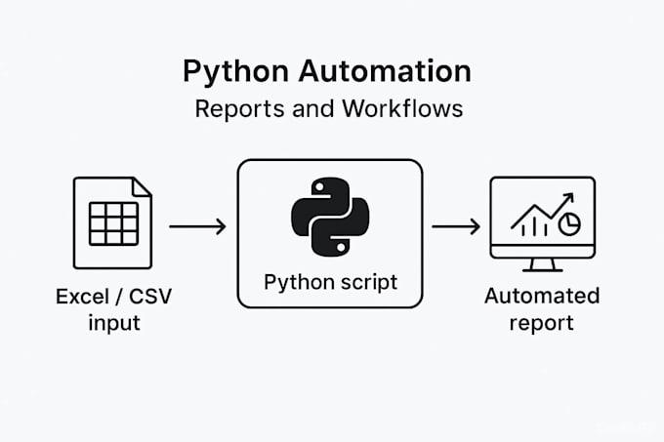
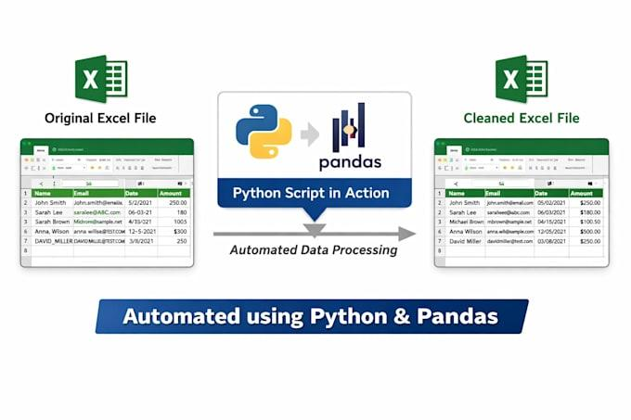
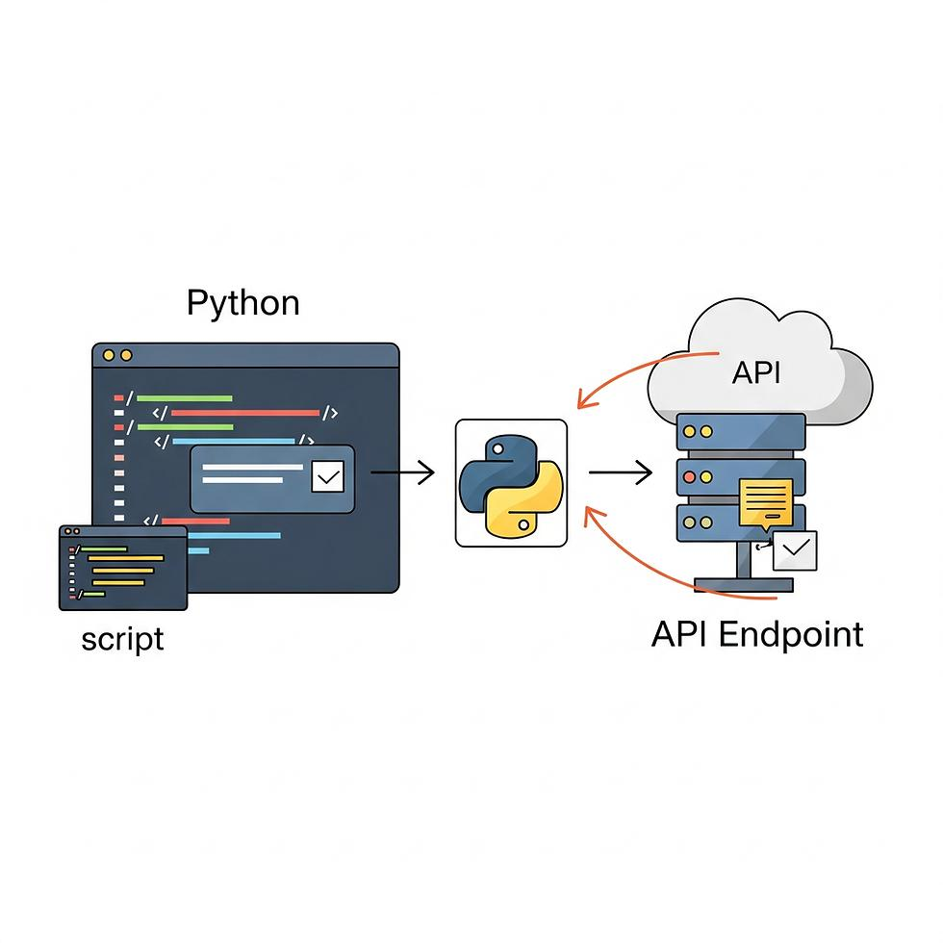
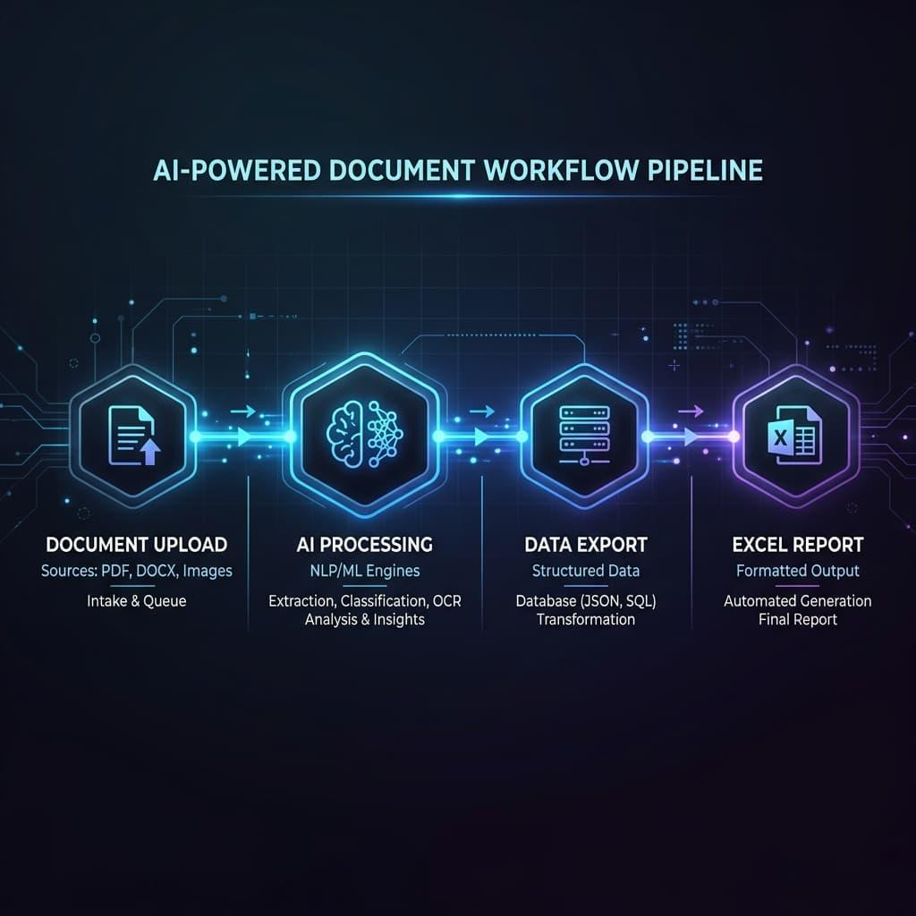
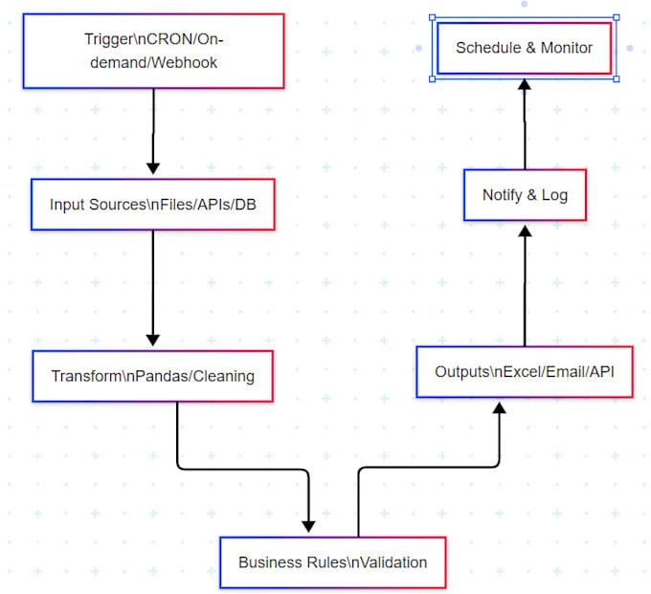
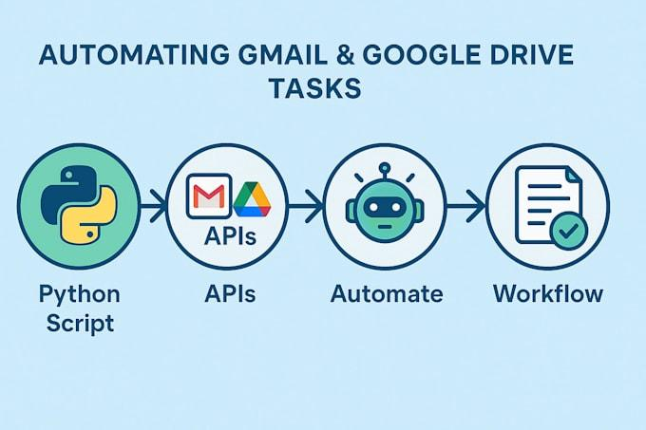
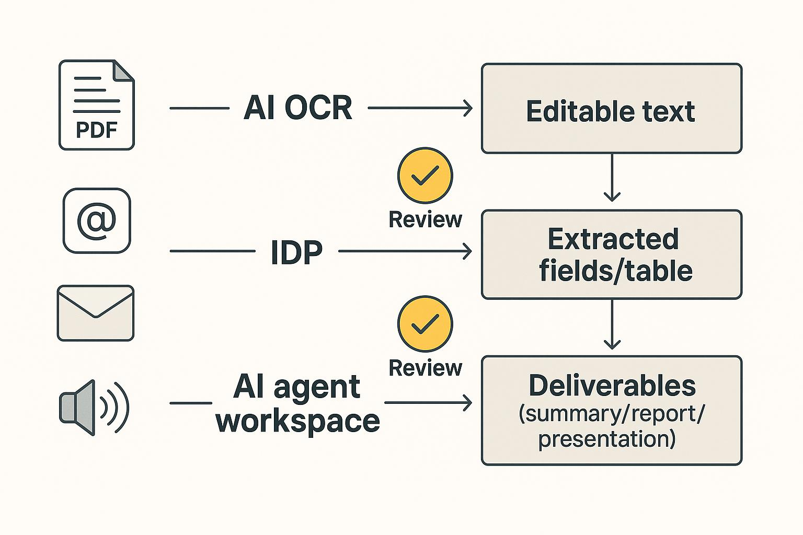
Tháng | Trọng tâm | Kết quả
1 | Python nền tảng thực chiến | Viết chương trình nhỏ không cần copy
2 | Python + CSV + Excel + Pandas | Project Automation #1
3 | API + Web + Automation | Project Automation #2
4 | SQL + Database + Git | Project #3
5 | AI API + Document Automation | Project #4
6 | Portfolio + tìm khách hàng | €0 → €500
Thời gian:
9–10 giờ/tuần
Nếu tuần nào bận vì Vollzeit thì chỉ cần 5–6 giờ, không cần cố bù bằng cách học quá sức.

🔵 THÁNG 1 — Python thực chiến

Mục tiêu
Sau tháng đầu, Nam phải có khả năng nhìn một bài toán đơn giản và tự viết chương trình.
Không cần nhớ mọi syntax.
Quan trọng là:
Biết phân tích → chia nhỏ → viết function → kiểm tra → sửa lỗi.

Tuần 1 — Variables → Conditions

Ôn
- variables
- string
- number
- boolean
- operators
- if / elif / else
Nhưng không đọc lại quá lâu.
Mỗi ngày:
20 phút đọc → 40 phút code.

Bài tập 1 — Tính tiền
price = 19.99
quantity = 3

total = price * quantity

print(total)
Sau đó nâng cấp:
Nếu tổng tiền > €50 → giảm 10%.

Bài tập 2 — Phân loại khách hàng
0–99 € → Bronze
100–499 € → Silver
500+ € → Gold
Viết:
def customer_level(total):
...

Bài tập 3 — Tính lương
Nhập:
hours = 160
hourly_rate = 15
Tính:
gross salary
Sau đó:
overtime > 160 giờ → trả 1.5 lần.

Tuần 2 — Loops + Lists + Dictionary
Đây là tuần rất quan trọng.

Bài tập
Cho:
prices = [12.5, 25, 99, 150, 45]
Viết chương trình:
- Tổng.
- Trung bình.
- Giá cao nhất.
- Giá thấp nhất.
- Đếm sản phẩm > €50.
- Tăng toàn bộ giá 10%.

Sau đó dùng dictionary
products = [
{"name": "Apple", "price": 2.5, "quantity": 10},
{"name": "Banana", "price": 1.8, "quantity": 20},
{"name": "Orange", "price": 3.0, "quantity": 5},
]
Tính:
Tổng giá trị kho hàng.
Công thức:
price × quantity

Tuần 3 — Functions
Đây là phần Nam cần đầu tư nhiều nhất.
Học thật chắc:
def
arguments
return
Ví dụ:
def calculate_total(price, quantity):
return price * quantity
Sau đó:
def calculate_discount(total):
...
Và:
def final_price(price, quantity, discount):
...

Mục tiêu
Một chương trình không còn là 100 dòng code liên tục.
Mà:
main()
├── read_data()
├── calculate()
├── validate()
└── save_result()
Đây là tư duy lập trình rất quan trọng.

Tuần 4 — File + Error Handling
Học:
open()
with
try
except
Đọc:
customers.txt
Sau đó CSV.
Ví dụ:
customer,amount
An,120
Binh,350
Chi,90
Python:
CSV
↓
read
↓
calculate
↓
report

🏆 Cuối tháng 1: Project Mini

“Simple Sales Calculator”
Input:
sales.csv
Output:
Total revenue
Average order
Highest order
Best customer
Number of orders
Nam đưa project lên GitHub.
README phải có:
What does this project do?
How to install?
How to run?
Example input
Example output
Đây là GitHub project đầu tiên.

🟢 THÁNG 2 — Pandas + Excel
Đây là lúc Python bắt đầu trở thành công cụ kiếm tiền.

Tuần 5 — Pandas
Học:
import pandas as pd
Các lệnh:
read_csv()
head()
info()
describe()
loc[]
iloc[]
sort_values()
groupby()

Bài tập
Có:
sales.csv
Date | Product | Customer | Quantity | Price
Tính:
- tổng doanh thu
- doanh thu theo sản phẩm
- doanh thu theo khách hàng
- sản phẩm bán nhiều nhất
- ngày có doanh thu cao nhất

Tuần 6 — Làm sạch dữ liệu
Đây là kỹ năng rất đáng tiền.
Dữ liệu thực tế thường bẩn:
Anna
anna
ANNA
hoặc:
10 €
€10
10EUR
hoặc:
NaN
None
Nam học:
- missing values
- duplicate
- string cleaning
- type conversion
- date conversion

Tuần 7 — Excel
Học:
openpyxl
Tạo Excel tự động.
Ví dụ:
sales.csv
↓
Python
↓
Excel report
Excel có:
Summary
Products
Customers
Monthly

Tuần 8 — PROJECT #1

🔥 Sales Report Automation
Đây là project đầu tiên mình muốn Nam có thể dùng để chào khách hàng.
Input:
10 CSV files
Python:
↓
combine
↓
clean
↓
calculate
↓
analyze
↓
Excel report
Output:
Sales_Report.xlsx

Project phải có:
- Python
- Pandas
- openpyxl
- error handling
- logging cơ bản
- README

🟡 THÁNG 3 — API + Web Automation

Tuần 9 — HTTP + JSON
Học:
requests
Hiểu:
GET
POST
status code
JSON
headers
API key

Bài tập
Tìm một API miễn phí.
Python:
API
↓
requests
↓
JSON
↓
Python
↓
CSV
Ví dụ lấy:
- tỷ giá
- thời tiết
- dữ liệu sản phẩm
- dữ liệu công khai

Tuần 10 — API thực tế
Học:
authentication
query parameters
pagination
error handling
rate limits
Viết:
def get_data():
...

Tuần 11 — Web automation
Học:
Playwright
Nhưng chỉ học những thứ cần:
open browser
navigate
click
fill
download
extract
Không cần học Selenium lúc này.

Tuần 12 — PROJECT #2

🔥 Automated Data Collector
Ví dụ:
Website/API
↓
Python
↓
Collect data
↓
Clean
↓
CSV/Excel
Chạy:
python main.py
→ tự động lấy dữ liệu.

🔴 THÁNG 4 — SQL + Database

Tuần 13
Học SQL cơ bản.
SELECT
FROM
WHERE
ORDER BY
GROUP BY

Tuần 14
Học:
JOIN
INSERT
UPDATE
DELETE
Hiểu:
Customer
│
└── Orders
│
└── Products

Tuần 15 — Python + PostgreSQL
Kết nối:
Python
↓
PostgreSQL
Học CRUD.

Tuần 16 — PROJECT #3

Customer Management System
Ví dụ:
Customer
Orders
Products
Có API đơn giản:
add customer
get customer
update customer
delete customer
Đưa lên GitHub.

🟣 THÁNG 5 — AI + Automation
Đây là lúc Nam bắt đầu dùng AI như một công cụ trong workflow, không phải học machine learning.

Tuần 17 — LLM API
Học:
Python
↓
LLM API
↓
prompt
↓
response
Quan trọng:
Không cần học cách train AI.

Tuần 18 — Structured output
Ví dụ email:
"Hello, I would like to cancel my order #12345..."
AI trả:
{
"intent": "cancellation",
"order_id": "12345",
"priority": "normal"
}
Python xử lý JSON.

Tuần 19 — PDF + AI
Đây là project rất hay.
PDF invoice
↓
Python
↓
extract text
↓
AI
↓
structured data
↓
Excel / Database

Tuần 20 — PROJECT #4

🔥 AI Invoice Processor
Input:
100 invoices
Output:
invoice_number
customer
date
net
VAT
total
Lưu vào:
PostgreSQL
Đây là project mình đánh giá rất tốt để đưa vào portfolio.

🔵 THÁNG 6 — BẮT ĐẦU KIẾM TIỀN
Tháng này không học thêm framework mới.
Nam sẽ biến 4 project thành:
Portfolio + dịch vụ.

Tuần 21 — GitHub chuyên nghiệp
Mỗi project:
README
Screenshots
Architecture
Installation
Usage
Example
GitHub profile:
Python
Automation
Data
AI

Tuần 22 — Website/Portfolio
Không cần thuê người.
Một trang đơn giản:
NAM
Python Automation

I automate repetitive business processes
using Python and AI.

Services:
• Excel automation
• PDF processing
• Data automation
• API integration
• AI document processing

Projects:
...

Tuần 23 — Tìm khách hàng
Bắt đầu với project nhỏ.
Không tìm:
“Python Developer job €100/hour.”
Tìm:
Excel automation
CSV processing
PDF extraction
Data cleaning
API integration
Web scraping
Business automation

Tuần 24 — PROJECT TRẢ TIỀN ĐẦU TIÊN
Mục tiêu:
€100 đầu tiên.
Sau đó:
€200
→ €300
→ €500.
Đừng quan tâm quá nhiều đến hourly rate ở giai đoạn này.
Mục tiêu là có khách hàng thật và giải quyết vấn đề thật.

💰 Làm thế nào để đạt €500?
Mình đặt 3 kịch bản:

Kịch bản A
1 project × €500
= €500

Kịch bản B
2 project × €250
= €500

Kịch bản C
5 project × €100
= €500
Mình thích B nhất.
Sau đó mới tăng giá.

💡 Những dịch vụ đầu tiên Nam có thể bán

€100–200

Excel Cleanup
“Bạn có 20 Excel files cần gộp và làm sạch?”
Python xử lý.

€150–300

Excel Automation
“Mỗi tuần phải tạo báo cáo thủ công?”
Python tự tạo.

€200–400

PDF → Excel
“Có 300 PDF cần lấy dữ liệu?”
Python + OCR/extraction.

€300–500

API Integration
“Hai hệ thống không nói chuyện được với nhau?”
Python kết nối API.

🚨 Một nguyên tắc cực kỳ quan trọng
Đừng nhận project mà Nam chưa hiểu.
Nếu khách nói:
“Cần Python + Kubernetes + AWS + Kafka + microservices.”
→ bỏ qua.
Nếu khách nói:
“Tôi có 200 Excel files, cần tổng hợp.”
→ Đây là khách hàng mục tiêu.
Nam cần những project:
80% khả năng hiện tại + 20% thứ mới cần học.
Không phải:
30% biết + 70% cầu may.

🧠 Cách Nam học mỗi tuần
Mình đề nghị một tuần như sau:

Thứ 2 — 1h
Học lý thuyết.

Thứ 3 — 1h
Bài tập.

Thứ 4 — nghỉ.

Thứ 5 — 1h
Bài tập.

Thứ 6 — nghỉ.

Thứ 7 — 3h
Project.

Chủ nhật — 3h
Project + GitHub.
~9 giờ/tuần.

📚 Một thay đổi rất quan trọng: W3Schools
Nam vẫn có thể dùng W3Schools, nhưng từ bây giờ:
W3Schools = sách tra cứu, không phải chương trình học chính.
Ví dụ học dictionary.
Không đọc 2 tiếng.
Đọc 20 phút.
Sau đó đóng website.
Tự viết:
customers = {
"An": 1200,
"Binh": 800,
"Chi": 1500
}
Rồi tự giải:
Ai mua nhiều nhất?
Tổng doanh thu?
Thêm khách?
Xóa khách?
Nếu khách > €1.000 thì Gold?
Code mới là việc học.

🧪 Quy tắc “3 lần” khi gặp lỗi
Khi code lỗi:

Lần 1
Tự đọc error.

Lần 2
Google/documentation.

Lần 3
Hỏi ChatGPT.
Nhưng khi hỏi ChatGPT:
Đừng nói “viết code cho tôi”.
Hãy nói:
“Đây là code của tôi. Đây là error. Hãy giải thích tại sao lỗi và gợi ý cách sửa, nhưng đừng viết toàn bộ solution.”
Như vậy Nam học được, thay vì trở thành người copy code.

📁 Cấu trúc GitHub mình muốn Nam dùng
Ví dụ:
github.com/nam
│
├── sales-report-automation
├── api-data-collector
├── customer-management-api
└── ai-invoice-processor
Mỗi repo là một bằng chứng rằng Nam làm được việc.
Bằng cấp không có?
Không sao.
Nam có:
4 project thật + GitHub + demo + khả năng giải thích code.
Đó là thứ chúng ta sẽ dùng để bán dịch vụ.

💰 Và sau mỗi project...
Nam tạo một file:
PROJECT-NOTES.md
Ghi:
Problem:
Solution:
Technologies:
Time spent:
What went wrong:
What I learned:
What can be reused:
What can be automated:
Potential price:
Ví dụ:
Time spent: 12 hours
Potential price: €300
Project tiếp theo:
Time spent: 7 hours
Price: €350
→ Nam bắt đầu hiểu giá trị của mình.

🚀 Sau 6 tháng
Nếu Nam làm đúng roadmap này, mình không kỳ vọng Nam trở thành senior developer.
Mục tiêu thực tế hơn:
Có thể tự viết Python ở mức khá.
Biết Pandas/Excel.
Biết API.
Biết automation.
Biết SQL/PostgreSQL.
Biết AI API.
Có 4 project portfolio.
Có GitHub.
Có khả năng nói chuyện với khách hàng về bài toán business.
Và quan trọng nhất:
Có khả năng nhận một project nhỏ và hoàn thành nó.
Đó là thời điểm mình muốn Nam bắt đầu tiến từ €0 → €500/tháng.

🎯 Việc Nam cần làm ngay tuần này
Không cần học Pandas. Không cần học AI. Không cần mua khóa học.
Chỉ làm:

Tuần 1
Ngày 1: Variables + operators
Ngày 2: if/elif/else
Ngày 3: 5 bài tập conditions
Ngày 4: loops
Ngày 5: 5 bài tập loops
Ngày 6: list + dictionary
Ngày 7: bài toán tổng hợp.
Và bài tổng hợp đầu tiên chính là Sales Calculator.

Một đề nghị nữa
Vì Nam đã có VS Code và GitHub, mình có thể trở thành “người hướng dẫn” cho từng chặng thay vì chỉ đưa roadmap.
Nam có thể bắt đầu ngay bằng Tuần 1 – Ngày 1. Mình sẽ đưa cho Nam một bài học ngắn + 5 bài tập từ dễ → khó + một bài toán doanh nghiệp nhỏ, Nam tự code trong VS Code rồi gửi code cho mình.
Mình sẽ review code như một mentor, chỉ ra chỗ sai, giải thích tại sao và nâng bài toán lên từng bước. Như vậy sau 6 tháng Nam sẽ thực sự biết làm, chứ không chỉ “đã học qua” Python.

